**一、知识点**

1. 码元：在使用时间域的波形表示数字信号时，代表不同离散数值的基本波形。

如，下图中高、低两种波形

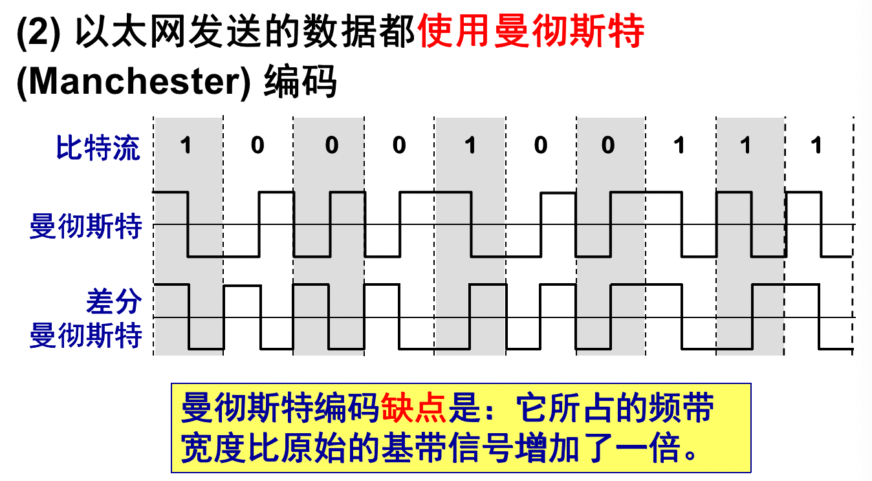

2. 码元传输率：单位时间内传输信号的个数。

3. 码元传输率和数据传输率的关系：若一个信号携带N个比特数据，它们之间满足：

数据率（bps） = 码元率 * N（Baud）

1. **简答题**

为什么要使用信道复用技术？常用的信道复用技术有哪些？

答：因为使用信道复用技术可以共享信道、提高信道利用率。

常用的信道复用技术有：时分复用，频分复用，波分复用，码分复用。

**三、例题**

1. 在码元速率为1600波特的调制解调器中，采用8PSK（8相位）技术，可获得的数据速率为多少bps？

**解释：1600波特表示每秒传输1600个信号，8相位表示有8种不同的信号，则每种信号都可以表示3个二进制位。**

**即：000、001、010、011、100、101、110、111**

解

8PSK（8相位）可以表示log2 8 = 3位二进制数，每个码元对应3位二进制数

所以，数据传输速率应为：

3*1600 = 4800 bps

2、当PCM用于数字化语音系统时，如果将声音分为128个量化级，由于系统的采样速率8000样本/秒，那么数据传输速率应达到多少？

**解**128个量级可以用log2 128 =7位二进制数表示，每个样本对应7位二进制数

所以，数据传输率应为：

7*8000 = 56K bps

3、以太网采用是什么编码？数据率为10Mb/s的以太网的码元传输速率是多少？

**解：**因为以太网采用曼彻斯特编码，一个bit的数据需要一个跳变，即两个码元，所以10M以太网的码元率是20Buad。

**解释：曼彻斯特和差分曼彻斯特编码同比特流对应关系**



练习题：已知一路标准电话的码元传输速率为2400Baud，问当采用16元制调制时，信息的传输速率为多少？